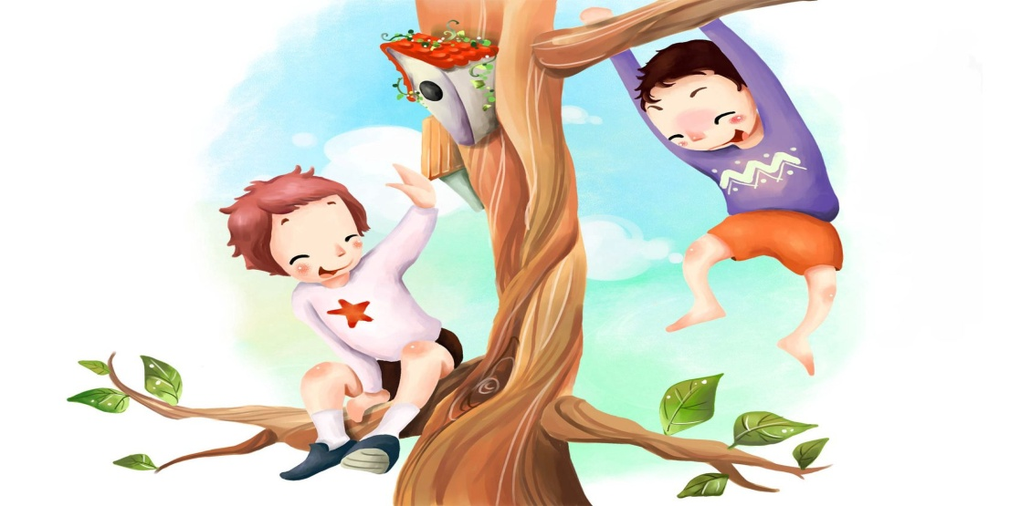МИНИМАЛЬНАЯ МОЗГОВАЯ ДИСФУНКЦИЯ
В воспитании и обучении ребенка с минимальной дисфункцией мозга (ММД) необходимо руководствоваться несколькими основополагающими принципами.
- Главным является забота об общем состоянии здоровья ребенка, так как именно от этого самым непосредственным образом зависит избавление от ММД, и поддержание определенного уровня работоспособности, необходимого для успешного обучения в школе.
- Необходимо периодически обследовать ребенка у невропатолога и выполнять его рекомендации.
- Родители должны быть готовы к тому, что в обучении детей с ММД до относительной нормализации их мозговой деятельности (т. е. в течение 1-4 классов) основную роль играют домашние занятия. Дома необходимо не только выполнять домашние задания, но и повторять материал, пройденный в классе, чтобы проверить, все ли понято ребенком правильно, и не осталось ли вообще пропущенным что-либо существенное.
- Во время выполнения домашнего задания родителям желательно находиться рядом с ребенком, чтобы возвращать его к занятиям (сам он этого может и не делать). Очень важно сохранять при этом спокойствие, не раздражаться и не нервировать ребенка Лучше, если ребенок будет работать с черновиком, но прежде, чем переписывать задание в тетрадь, дайте ему отдохнуть. Само переписывание тоже надо осуществлять с перерывами. Необходимо помнить, что утомление накапливается, несмотря на то, что ребенок отвлекается и отдыхает. Поэтому нелегко надеяться, что он сохранит работоспособность до позднего вечера.
- Длинное стихотворение лучше учить небольшими порциями, не все сразу. После повторения стихотворения (или правила) наизусть необходим небольшой перерыв перед продолжением занятий. Вечером лучше еще раз просто прочитать ребенку то, что ему надо запомнить, а не требовать, чтобы он

повторил. Дополнительное прослушивание информации способствует ее упрочению
- Самое вредное для здоровья и бессмысленно для обучения — не выпускать ребенка из-за стола, пока все уроки не будут сделаны, и ругать его при этом за то, что он постоянно отвлекается.
- Не следует с первых школьных дней приучать ребенка работать самостоятельно - он все равно не сможет. Если действительно заботиться о развитии и обучении ребенка с ММД, то о воспитании его самостоятельности приходится на время забыть.
- Работа ребенка должна быть продумана и организована взрослыми так, чтобы представлять из себя четкую последовательность конкретных деятельностей, между которыми можно было бы отдохнуть. Каждую деятельность необходимо представить четкой короткой инструкцией, вынесенной в виде рисунка или схемы и находящейся перед глазами ребенка. Инструкции должны быть короткие (или разделены на короткие самостоятельные части) еще и для того, чтобы хватало объема оперативной памяти и не происходило выпадения, «замен» и перестановок частей информации.
- Поддерживайте здоровый образ жизни при воспитании ребенка (отдых, спорт, прогулки, полноценное питание, гибкое соблюдение режима дня). При выборе спортивных занятий следует избегать таких, где велика вероятность сотрясения мозга. Попытки с помощью усиленных спортивных занятий
―сбросить‖ излишнюю энергию реактивных детей не приводят к успеху. Их реактивность не уменьшится, а переутомление может оказаться чрезмерным.
- Не имеет смысла тренировать у ребенка внимание или память: это не дает результатов. В первую очередь, необходимо развивать речь и мышление детей, учить их рассуждать, так как уровень риска, вероятность возникновения осложнений в психическом развитии связаны с недостатками интеллекта, а не со степенью выраженности ММД.
- Не следует перегружать ребенка занятиями в различных кружках и студиях.
- В семье необходимо сохранять доброжелательную обстановку, проявлять терпение заботу и мягкое руководство деятельностью ребенка. Забота и правильная организация деятельности оптимизирует развитие ребенка, предотвращает отклонения или осложнения в протекании этого процесса.

